Pondasi Cerucuk

Pondasi Cerucuk adalah salah satu jenis pondasi yang biasanya diaplikasikan didaerah dengan kondisi tanah yang kurang stabil dimana umumnya dengan jenis tanah lumpur ataupun tanah gambut dengan elevasi muka air yang cukup tingggi. Cerucuk dalam defenisinya adalah susunan tiang kayu dengan diameter antara 8 sampai 15 meter yang dimasukkan atau ditancapkan secara vertikal kedalam tanah yang ditujukan untuk memperkuat daya dukung terhadap beban diatasnya. Dalam konstruksinya ujung atas dari susunan cerucuk disatukan untuk menyatukan kelompok susunan kayu yang disebut dengan kepala cerucuk. Kepala cerucuk dapat berupa pengapit dan tiang -tiang kayu , matras, kawat pengikat , papan penutup atau balok poer.
Perlunya pemberian pondasi cerucuk didasarkan atas :
- Daya dukung tanah yang cukup rendah.
- Kesulitan saat konstruksi, dimana untuk mengerjakan pondasi dalam saat konstruksi akan mengalami kesulitan oleh ketinggian elevasi muka air tanah yang cukup tinggi.
Untuk perencanaan kedalaman dan jarak anatara tiang pancang harus dilakukan berdasarkan pemeriksaan tanah.
Secara konstruksi, pelaksanaan pekerjaan pondasi cerucuk dapat dibagi atas :
- Perkuatan tanah dasar, dilakukan penggantian tanah dasar dengan menimbun tanah baru yang lebih stabil, dilakukan dengan menguruk tanah pada lokasi yang sudah direncanakan.
- Penancapan kayu cerucuk, dilakukan dengan menancapkan kayu terhadap lokasi pondasi yang akan dikerjakan, Pelaksanakan diseuaikan dengan jarak antar titik kayu dan kedalaman yang direncanakan.
- Pemasangan kepala cerucuk. Dialakukan dengan menyatukan ujung kepala kayu yang sudah ditanamkan dengan membuat ikatan antar kepala kayu dan dibuat bidang datar sebagai penempatan pondasi konstruksi yang direncanakan.
Kadang dalam hal tertentu, pondasi cerucuk ditanamkan pada kedalam tertentu dimana sebelumnya kita terlebih dahulu melakukan penggalian tanah asli sesuai dengan kedalaman yang direncanakan, dan setelah itu baru dilakukan penancapan kayu cerucuk. Untuk pelaksanaan pemancangan kayu cerucuk dapat dilakukan secara manual (tenaga manusia) dan dapat juga dilakukan dengan mekanik atau alat mesin yang sering disebut mesin pancang (back hoe).

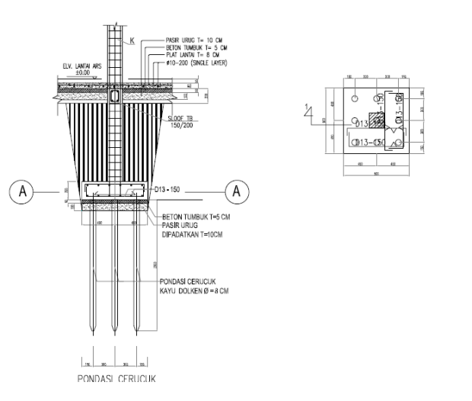

Pada prinsipnya kedua cara tersebut adalah melakukan pemberian tekanan ke kepala kayu pancang sehingga kayu akan tergeser secara vertikal kedalam tanah yang ditumbukkan.
Secara umum, untuk pondasi cerucuk kayu yang dipergunakan harus mengikuti persyaratan teknis yaitu :
- Kayu harus mempunyai diameter yang seragam yaitu antara 8 – 15 cm, dimana pada ujung terkecil tidak boleh kurang dari 8 cm dan pada ujung terbesar tidak melebihi 15 cm
- Kayu harus dalam bentang yang lurus untuk kemudahan penancapan dan juga daya dukung yang makin besar.
- Jenis kayu harus merupakan kayu yang tidak busuk jika terendam air, kayu tidak dalam kondisi busuk dan tidak dalam keadaan mudah patah jika ada pembebanan.
Jenis kayu yang sering dipergunakan adalah :
- Kayu Gelam
- Kayu Medang
- Kayu Betangor
- Kayu Ubah
- Kayu Dolken

Latihan Soal :
- Dari jenis kayu yang digunakan sebagai pondasi cerucuk, manakah kayu yang terbaik yang digunakan sebagai pondasi cerucuk tersebut?
- Faktor-faktor apa sajakah yang menjadi pertimbangan untuk pondasi cerucuk?
- Sebutkan keuntungan dan kerugian menggunakan pondasi cerucuk!

